**ΦΥΛΛΟ ΕΡΓΑΣΙΑΣ ΓΛΩΣΣΑΣ (Ο θαλασσοπόρος) ΟΝΟΜΑ: ……………………………**

1. **Γράψτε λίγα λόγια για κάθε έναν τόπο που αναφέρεται στο ποίημα.**

**Ινδία:…………………………………………..………………………………………………………………………………………………………………………**

**Βόλγας:………………………………….……………………………………………………………………..…………………………………………………………..…...……………**   
**Μισσισσιπής:………………………………………………………………...…………………...……………………………...………………………………………………………..……...…………………**

**Αμερική:……………………………………………………….………...…………………...……………………………...………………………………………………………..……...………………………**

**Κίνα:……………………………………………………….………...………………...……...……………………………...………………………………………………………..……...………………………**

**Πόλη:……………………………………………………….………...………………...…..…...……………………………...………………………………………………………..……...……………………**

**Σουέζ:……………………………………………………….….……...………………...……...……………………………...………………………………………………………..……...……………………**

**Παναμάς:…………………………………………………………………...…………………...……...……………………………...………………………………………………………..……...……………**

1. **Προσπαθήστε να αναπαραστήσετε το φανταστικό ταξίδι του μικρού θαλασσοπόρου στον παρακάτω χάρτη.  
   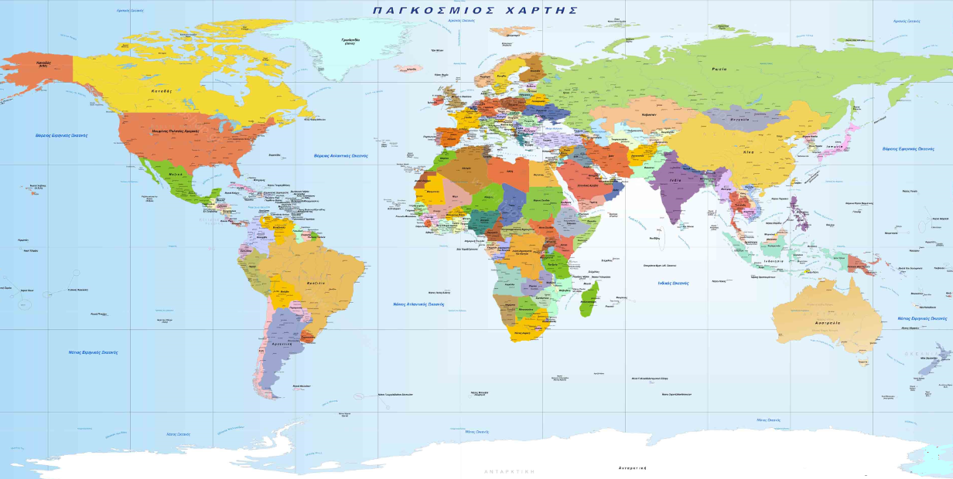**
2. **Να μεταφέρετε τις προτάσεις του παρακάτω κειμένου σε παρελθοντικούς χρόνους.**

Ανοίγω το παράθυρο. Η θαλασσινή αύρα πλημμυρίζει την νησιώτικη καμαρούλα. Ο βασιλικός μοσχοβολάει στο ασβεστωμένο πλατύσκαλο. Μια βουκαμβίλια έχει σκαρφαλώσει στον τοίχο.

Οι νησιώτες περνούν κάτω από το παράθυρό μου ντυμένοι με τις παραδοσιακές φορεσιές τους. Ο ρυθμικός ήχος από τα πέταλα του υπομονετικού γαϊδαράκου ακούγεται στο καλντερίμι.

Νιώθω μιαν απέραντη γαλήνη να με κυριεύει.

Άνοιξα...........................................................................................................................................................................................................................................................................................................................................................................................................................................

......................................................................................................................................................

......................................................................................................................................................

......................................................................................................................................................

......................................................................................................................................................

......................................................................................................................................................

1. **Σχηματίστε την ενεργητική φωνή των παρακάτω ρημάτων:**

τιμωρούμαι .................................................

γυμνάζομαι .................................................

τρέφομαι .................................................

γράφομαι .................................................

πλένομαι .................................................

**5. Να συμπληρώσετε τις προτάσεις με τον κατάλληλο τύπο του Αορίστου των ρημάτων που βρίσκονται σε παρενθέσεις:**

α) Πόσο ............................................... (χαίρομαι) οι φίλοι του όταν τον είδαν!

β) Όταν το σπίτι ...................................................... (παραδίδομαι) στις φλόγες, (εμείς) ................................................ (απομακρύνομαι) τα παιδιά.

γ) Κωνσταντίνε, ........................................ (πλένω) τα χέρια σου πριν καθίσεις στο τραπέζι;

δ) ...................................... (ντρέπομαι) όταν τους είδε και ..................................... (τρέπομαι) σε φυγή.

ε) Όταν ....................................................... (εγκαθίσταμαι) στο σπίτι, ο ηλεκτρολόγος είχε ήδη .................................................... (εγκαθιστώ) τις ηλεκτρικές συσκευές.

* **Γράφω πάντα με ωραία και καθαρά γράμματα, προσέχω την ορθογραφία και δεν βιάζομαι!**